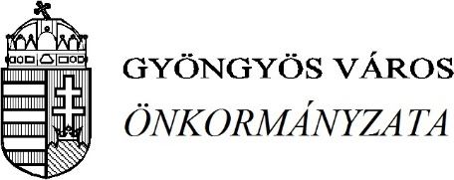
Meghívó

Tisztelt Munkáltató/Munkaadó!

Ezúton tisztelettel meghívom Önt a Gyöngyös Városi Önkormányzat és a Magyar Máltai Szeretetszolgálat Egyesület ”A társadalmi együttműködés erősítését szolgáló komplex program Gyöngyös városában” elnevezésű, TOP-5.2.1-15-HE1-2016-00001 azonosítószámú projektje keretében megrendezésre kerülő munkaadói tréningre

Téma: „Empátia-Híd”- tréning munkáltatóknak
Időpont: 2018. november 20. és 21. (mindkét nap reggel 9-től délután 3-ig)
Rendezvény helyszíne:
3200 Gyöngyös Város Polgármesteri Hivatala, Fő tér 13., III. emelet, II-es tanácskozó terem

Halmozottan hátrányos helyzetű, többségében legfeljebb általános iskolai végzettséggel rendelkező, jórészt roma származású álláskeresők elhelyezkedését és integrációját segíti a program.
A kétnapos tréning keretében bemutatjuk, milyen nehézségekkel néznek szembe a leendő a munkavállalók, milyen körülményekből érkeznek. Bepillantást adunk a hazai cigányok kulturális sokszínűségébe, valamint azon különbségekre, melyek félreértésre adhatnak okot a közös munka során. A program egyik trénere maga is roma származású főiskolai oktató.
Hívjuk és várjuk a foglalkoztatók HR munkatársait, illetőleg azon vezetőket, akik maguk is közvetlenül együtt dolgoznak majd a kiválasztandó új kollégáikkal.
A részvétel ingyenes, de előzetes jelentkezéshez kötött. Részvételi szándékot 2018. november 16-áig a következő e-mail címen kérjük jelezni: dudaskrisztiansandor@gmail.com !
Kérjük, a név és elérhetőség (telefonszám és e-mail cím) mellett tüntessék fel a képviselt foglalkoztatót, illetve a munkakörüket is!
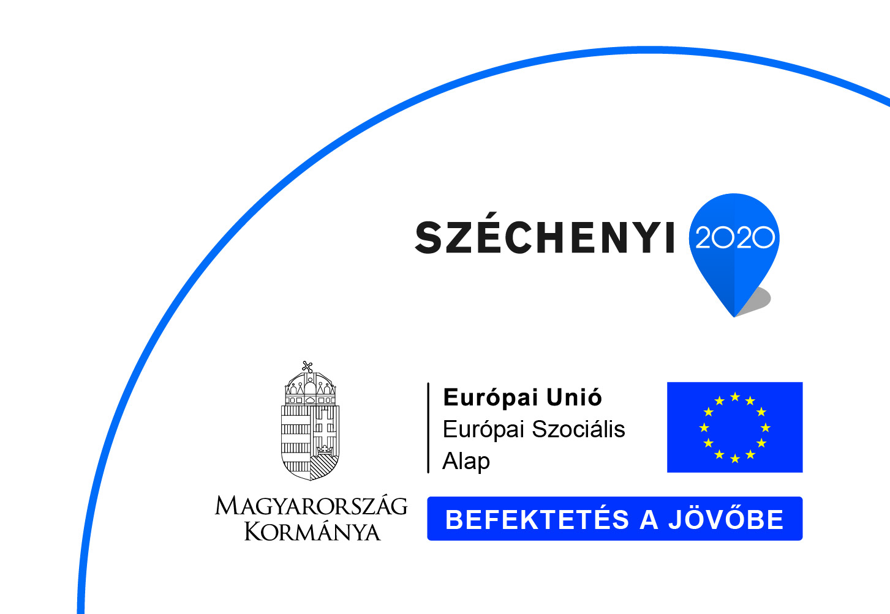
Gyöngyös, 2018. november 9.

